FICHE n°1 : Configuration des paramètres IP sous Linux SUSE 11.2
Cliquer sur « Ordinateur » puis « Yast », pour ouvrir le centre de contrôle YaST du serveur.
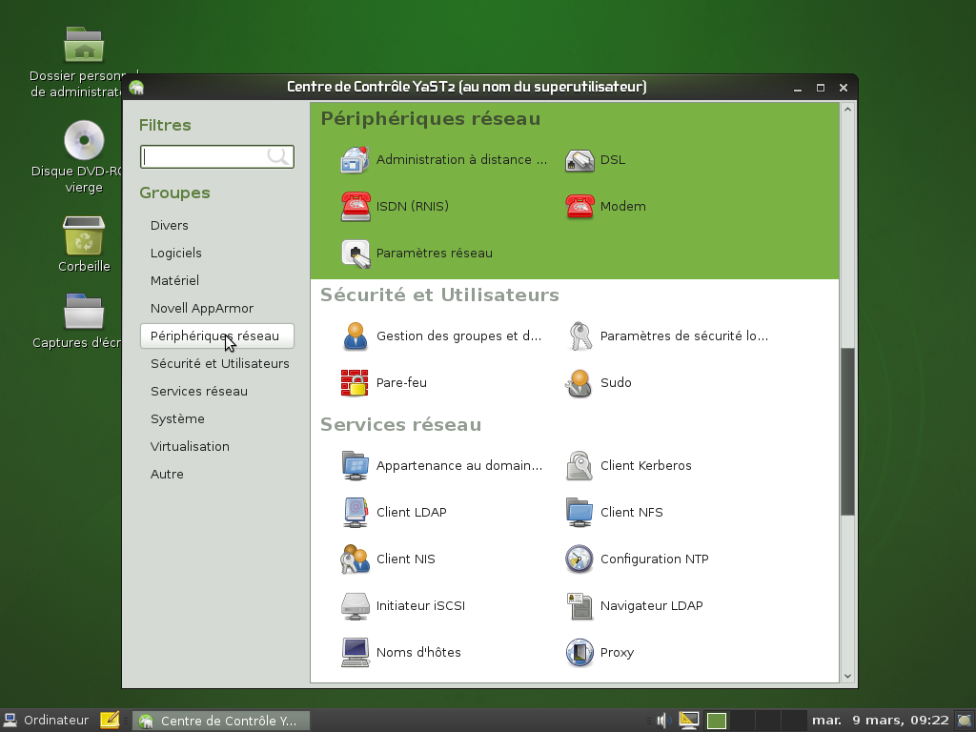
Cliquer sur « Périphérique réseau » puis « Paramètres réseau ».
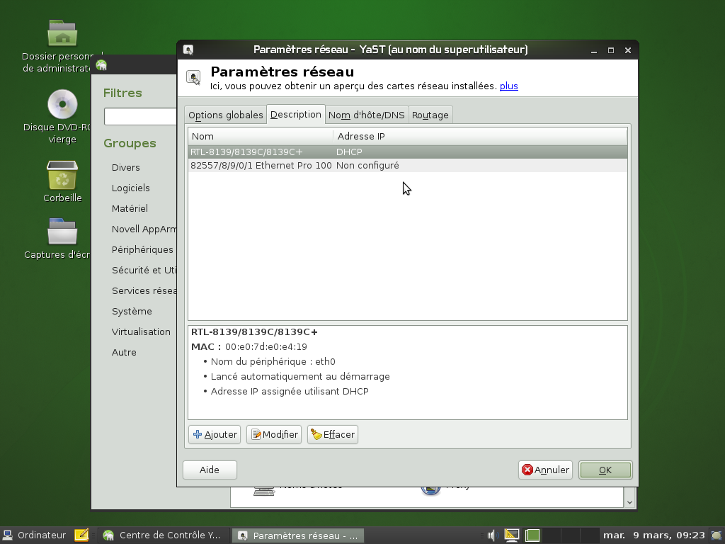
Sélectionner la carte réseau à paramétrer puis cliquer sur « Modifier ».
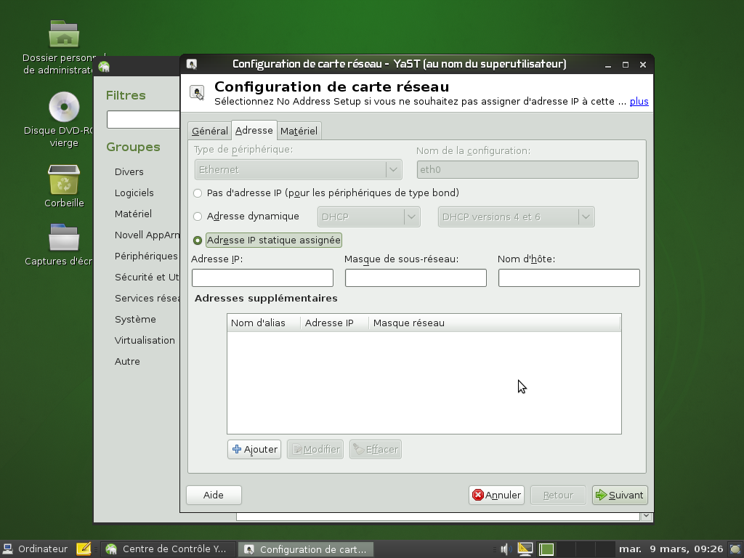
Cliquer sur l’onglet « Adresse ».
Sélectionner « Adresse IP statique assignée ».
Configurer l’adresse IP et le masque, puis cliquer sur « Suivant » puis « OK ».
FICHE n°2 : Test de connectivité sous Linux SUSE 11.2
Cliquer sur « Ordinateur » puis « Plus d’applications… ».
Cliquer sur « Système ».
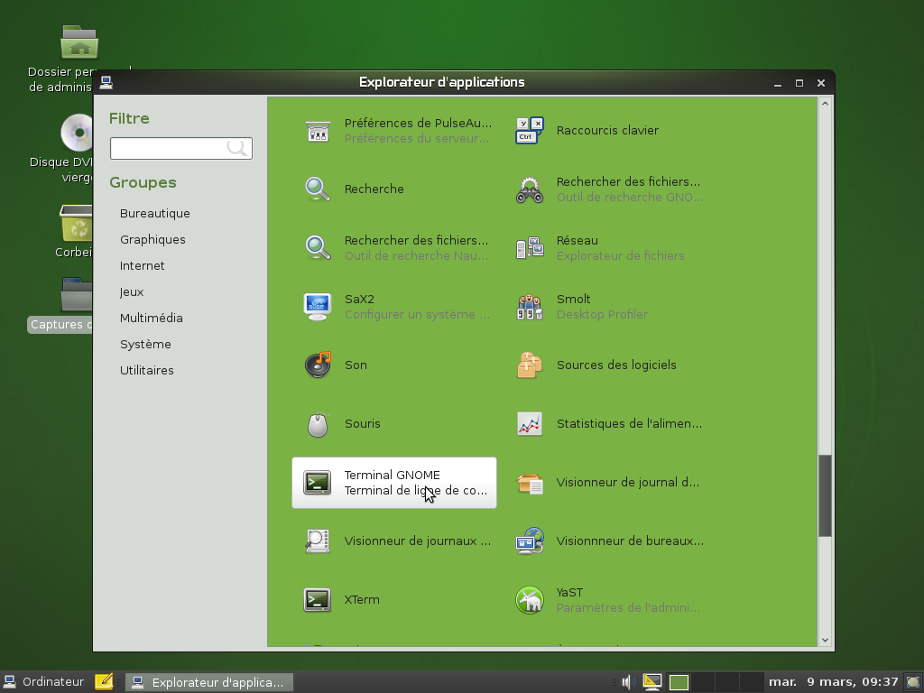
Rechercher et cliquer sur l’application « Terminal GNOME » pour lancer le terminal.
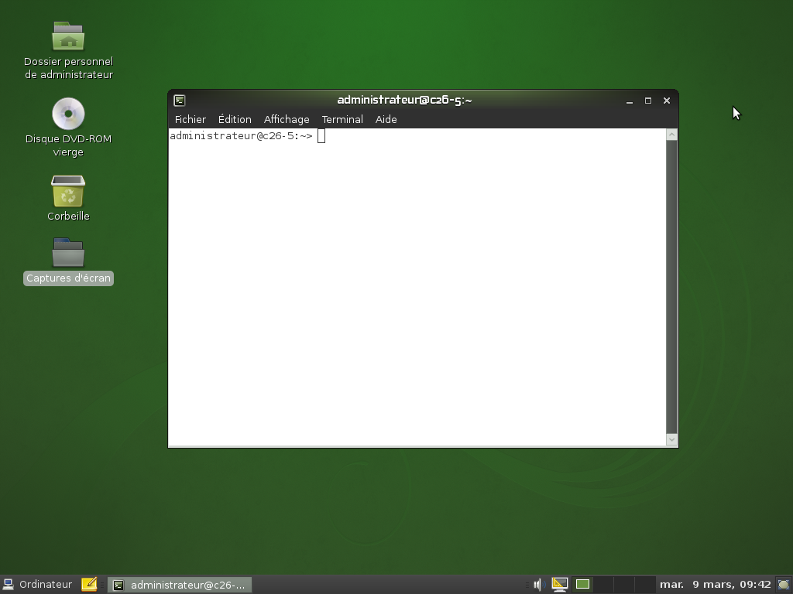
Exécuter le test de connectivité en tapant par exemple : « ping 192.168.1.10 ».
Pour terminer le test, appuyer simultanément sur la touche CTRL et la touche C.
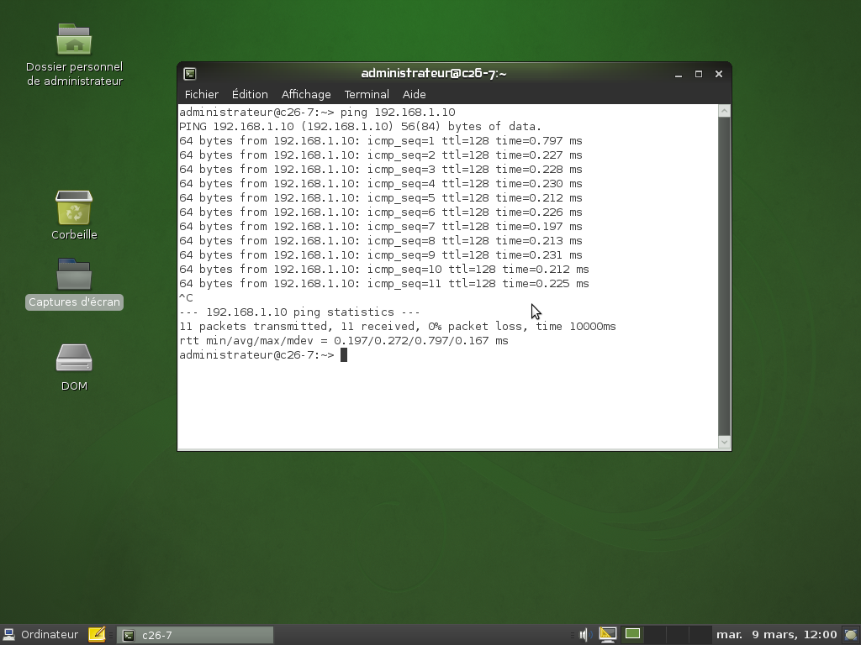
FICHE n°3 : Installation du service DHCP sous Linux SUSE 11.2
Cliquer sur « Ordinateur » puis « Yast », pour ouvrir le centre de contrôle YaST du serveur.
Cliquer sur « Logiciels » puis « Installer et supprimer des paquets ».
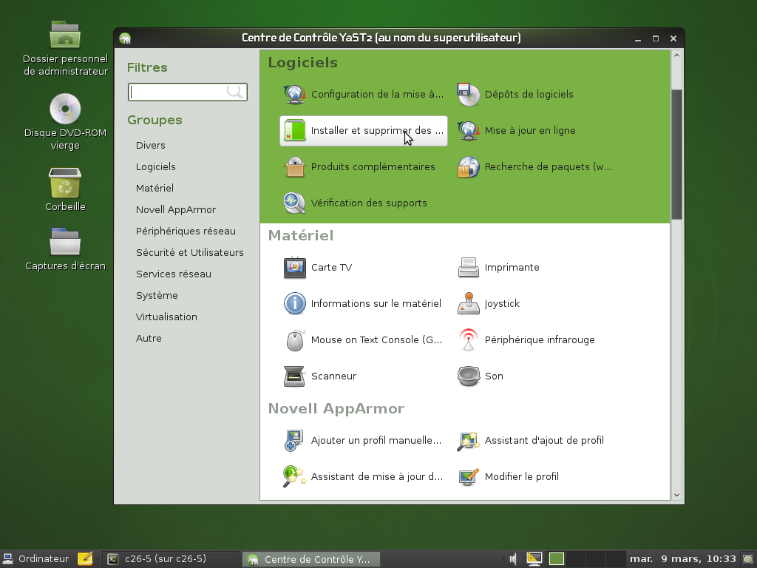
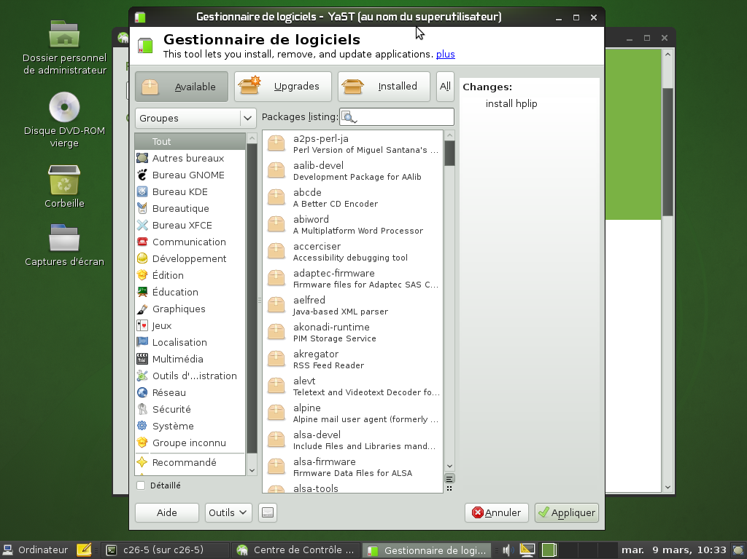
Rechercher les paquets commençant par « dhcp ».
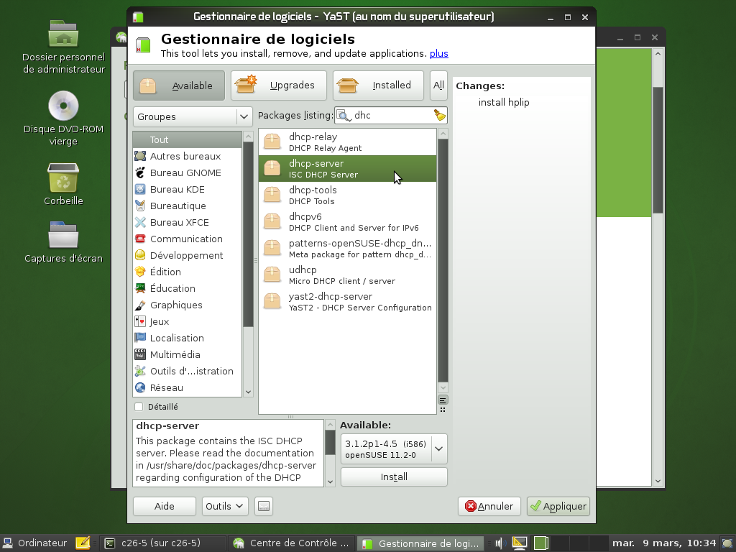
Sélectionner les paquets « dhcp-server » et « yast2-dhcp-server ».
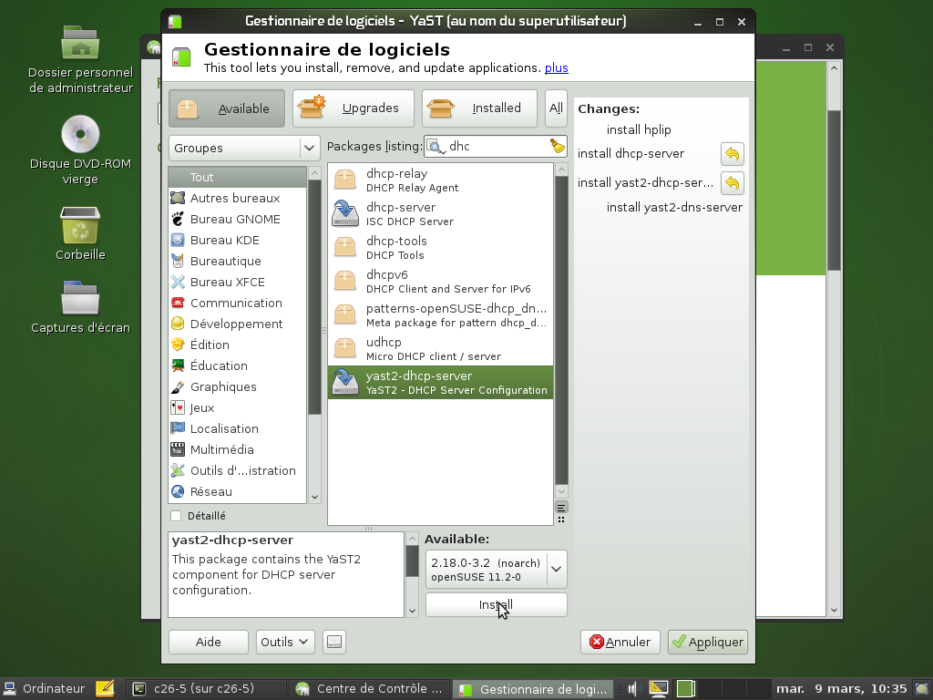
Cliquer sur « Install » puis « Appliquer ».
Redémarrer le serveur.

Pour accéder au service DHCP :
Cliquer sur « Ordinateur » puis « Yast » pour ouvrir le centre de contrôle YaST du serveur.
Cliquer sur « Service réseau » puis « Serveur DHCP ».
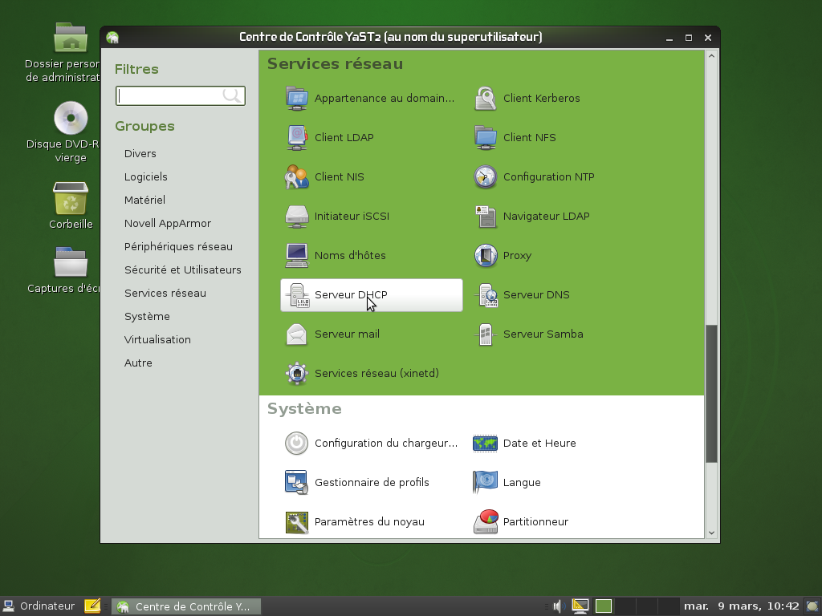
FICHE n°4 : Configuration du service DHCP sous Linux SUSE 11.2
Cliquer sur « Ordinateur » puis « Yast » pour ouvrir le centre de contrôle YaST du serveur.
Cliquer sur « Service réseau » puis « Serveur DHCP ».
Sélectionner l’interface (carte réseau) du serveur réseau qui devra distribuer les adresses IP automatiquement puis cliquer sur « Sélectionner ».
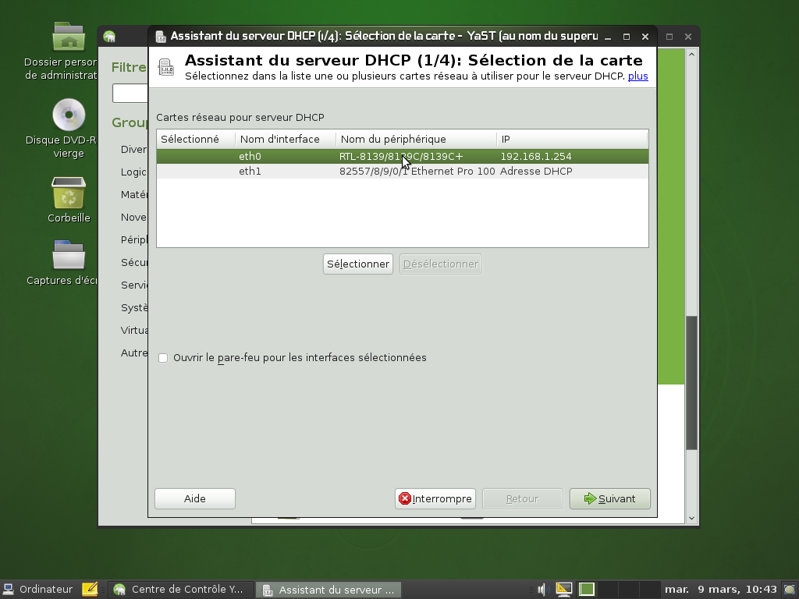
Cocher la case « Ouvrir le pare-feu ».
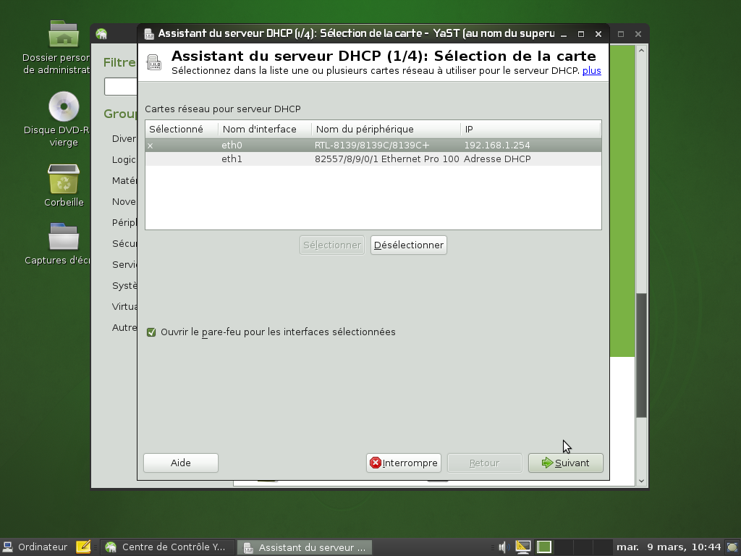
Cliquer sur « Suivant ».
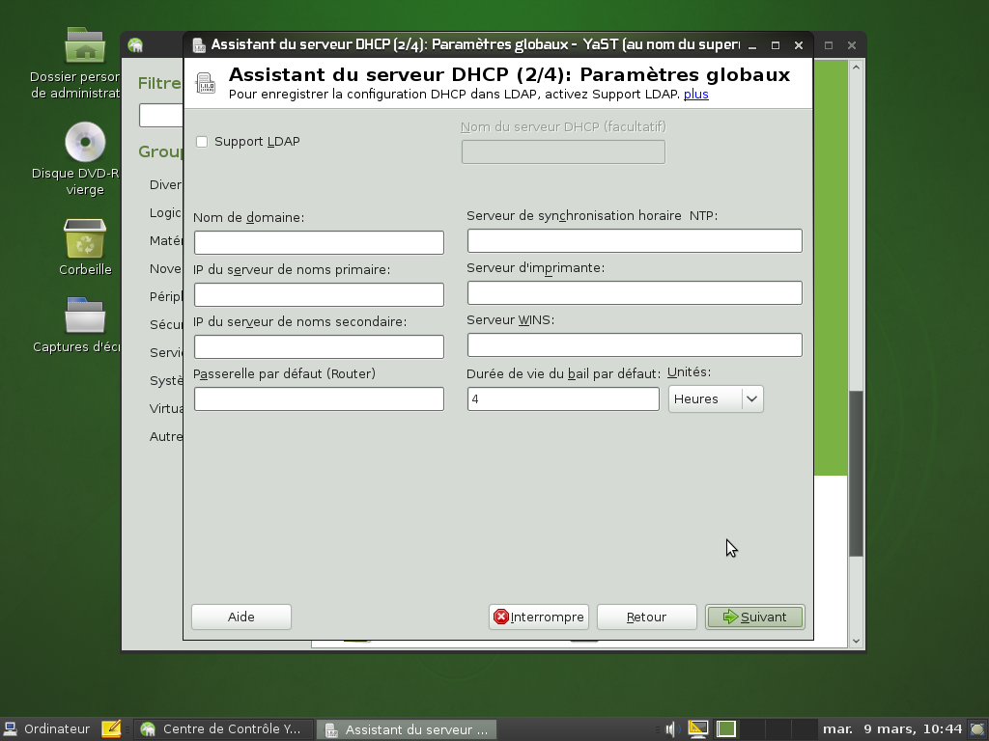
Compléter les paramètres globaux utiles (IP du serveur de noms DNS primaire ; Passerelle).
Cliquer sur « Suivant ».
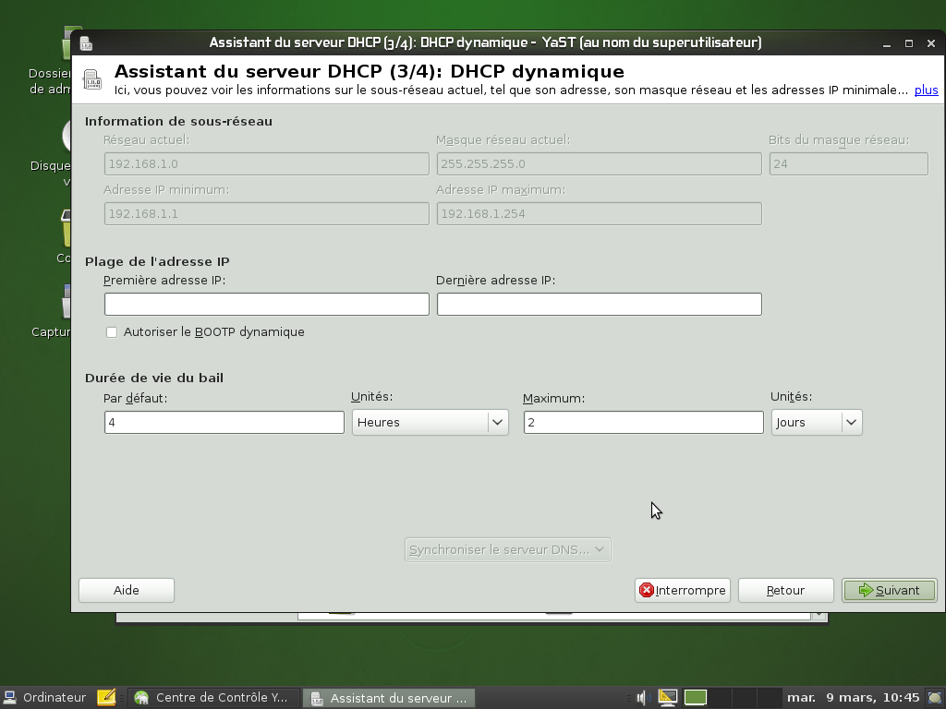
Compléter la plage d'adresses et la durée du bail par défaut pour cette plage.
Cliquer sur le bouton « Suivant ».
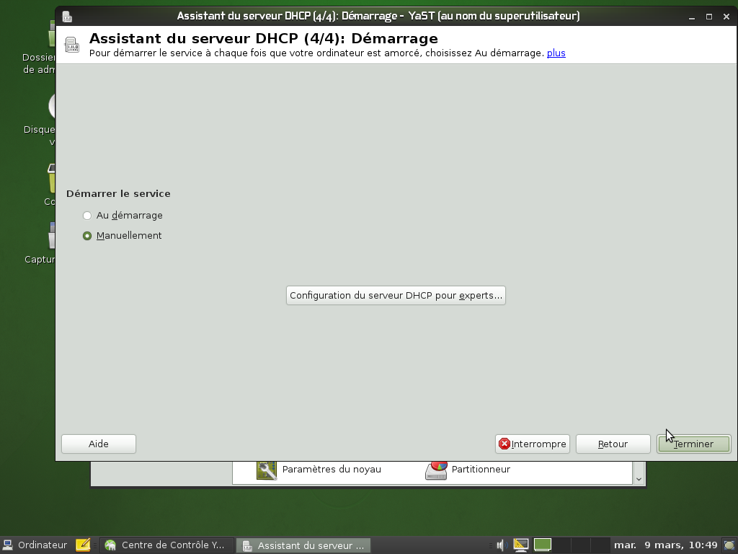
Sélectionner démarrer le service « Manuellement ».
Cliquer sur « Terminer »
Dans Yast, cliquer sur « Service réseau » puis « Serveur DHCP ».
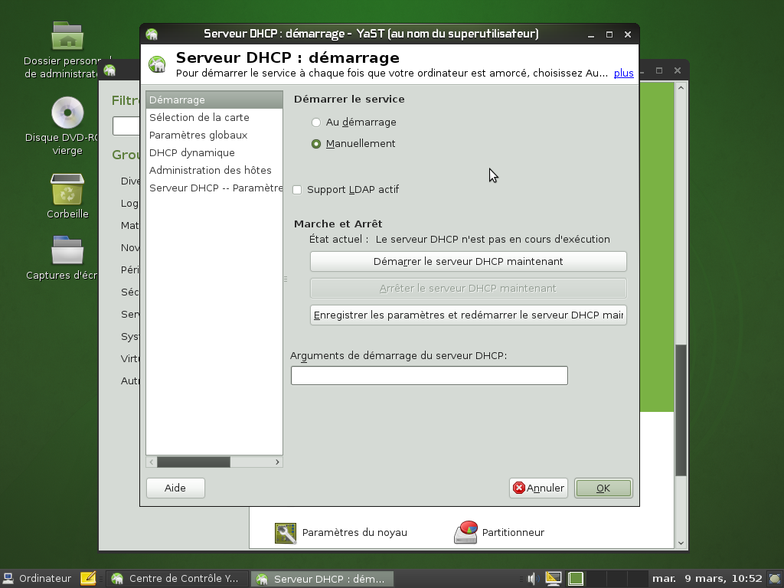
Cliquer sur « Démarrer le serveur DHCP maintenant ».
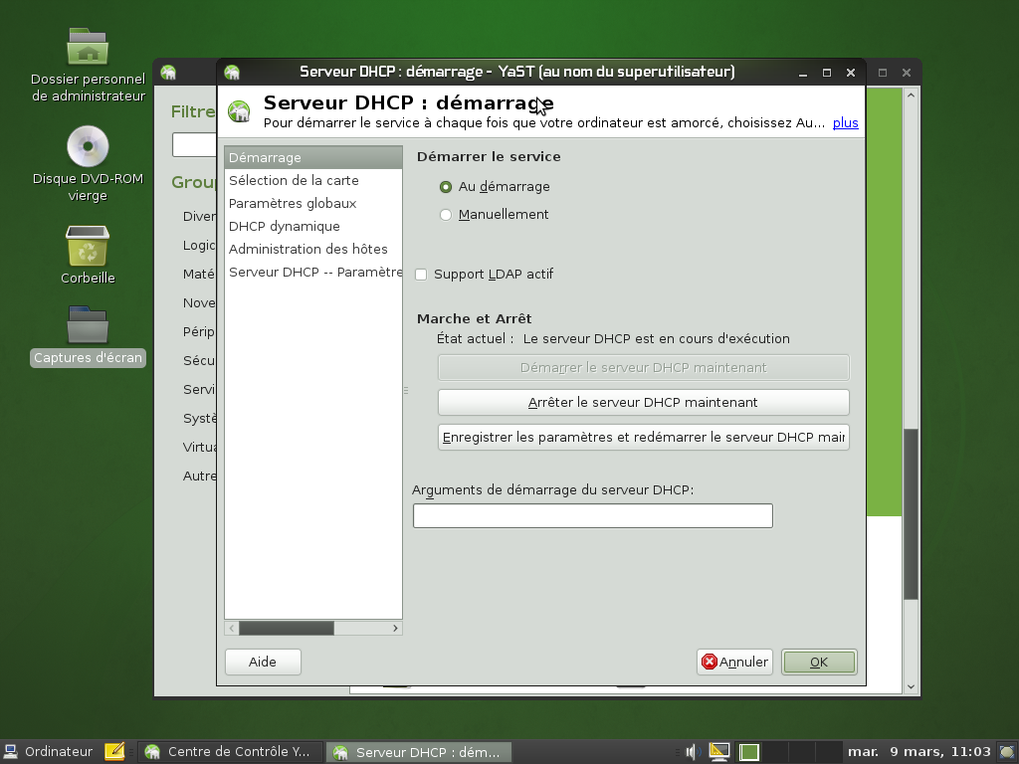

FICHE n°5 : Principales commandes réseau pour Windows XP / Vista / Seven

- PING : Teste la connectivité réseau avec une adresse IP distante w.x.y.z
ping w.x.y.z
ping -t w.x.y.z
L’option -t permet de faire des pings en continu jusqu’à Ctrl-C.

- TRACERT : Affiche toutes les adresses IP intermédiaires par lesquelles passe un paquet entre la machine local et l’adresse IP spécifiée w.x.y.z
tracert w.x.y.z
tracert -d w.x.y.z
Pour tester la connectivité réseau et si la commande ping ne donne pas de réponse, il convient de lancer cette commande pour voir à quel niveau le paquet ou la connectivité est défaillante.

- IPCONFIG : afficher ou rafraîchir la configuration réseau TCP/IP
ipconfig [/all][/release][/renew][/flushdns][/displaydns][/registerdns][-a]
Cette commande exécutée sans option, affiche l’adresse IP en cours, le masque réseau ainsi que la passerelle par défaut au niveau des interfaces connues sur la machine.
/all | Affiche toute la configuration réseau y compris les serveurs DNS, WINS, bail DHCP, etc ...
/renew | Renouvelle la configuration DHCP de tous les cartes
/release | Envoie un message DHCPRELEASE au serveur DHCP pour libérer la configuration DHCP actuelle et annuler la configuration d'adresse IP de toutes les cartes. Ce paramètre désactive TCP/IP pour les cartes configurées de manière à obtenir automatiquement une adresse IP.
/flushdns | Vide et réinitialise le contenu du cache de résolution du client DNS. Au cours de la résolution des problèmes DNS, vous pouvez utiliser cette procédure pour exclure les entrées de cache négatives ainsi que toutes les autres entrées ajoutées de façon dynamique.
/displaydns | Affiche le contenu du cache de résolution du client DNS, qui inclut les entrées préchargées à partir du fichier des hôtes locaux ainsi que tous les enregistrements de ressources récemment obtenus pour les requêtes de noms résolues par l'ordinateur. Le service Client DNS utilise ces informations pour résoudre rapidement les noms fréquemment sollicités, avant d'interroger ses serveurs DNS configurés
/registerdns | Actualise tous les baux DHCP et réinscrit les noms DNS.

- NETSTAT : afficher l’état de la pile TCP/IP locale à la machine
netstat
FICHE n°6 : Principales commandes réseau et gestion des dossiers sous linux

- IFCONFIG : obtenir la liste des interfaces réseau détectées
ifconfig
Pour attribuer une adresse IP à une interface réseau, il suffit de taper :
ifconfig <interface> <adresse ip> netmask <masque de sous réseau>

- PING : tester la connectivité réseau avec une adresse IP distante w.x.y.z
ping w.x.y.z

- NETSTAT : Affiche les connexions TCP actives et les ports sur lesquels l'ordinateur écoute
netstat

- TRACEROUTE : permet de donner la liste des routeurs entre la machine sur laquelle on lance la commande et la machine cible
traceroute <IP de la cible> ou traceroute <nom de domaine de la cible>

- MKDIR : Créer un dossier
mkdir <nom du dossier>

- CHMOD : Changer les droits d'un dossier ou d'un fichier
chmod –R abc <nom du fichier ou du dossier>
a : droits du propriétaire du fichier (en général son créateur)
b : droits du groupe du propriétaire
c : droits de tous les autres utilisateurs.
abc ont des valeurs numériques calculé à partir des valeurs suivantes :
4 | 2 | 1
lecture | écriture | exécution

Exemple : Dossier en contrôle total pour le propriétaire, lecture exécution pour tous les autres
chmod -R 755 dossier (7=4+2+1; 5=4+1; 5=4+1)
FICHE n°7 : Configuration du service SAMBA
Créer un répertoire « documents » dans le répertoire \home.
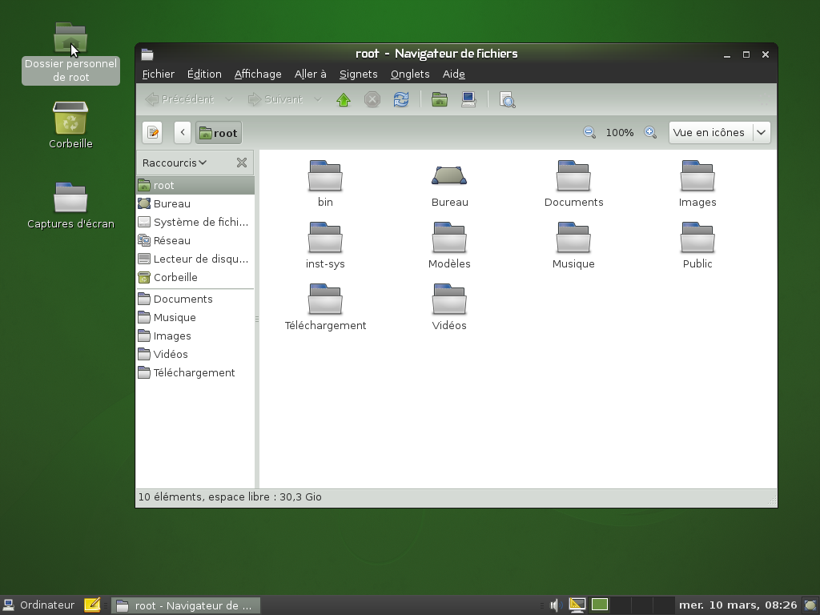
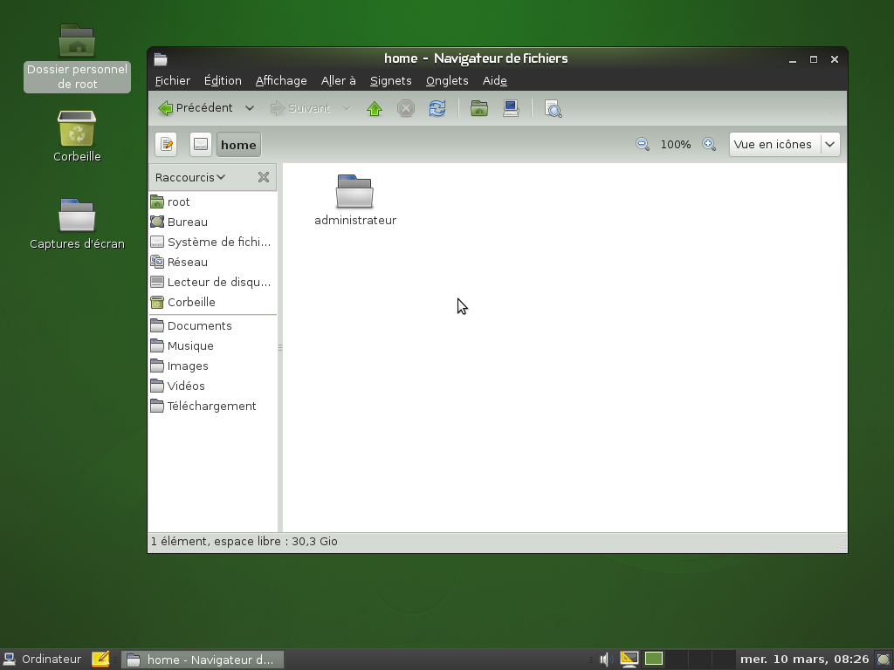
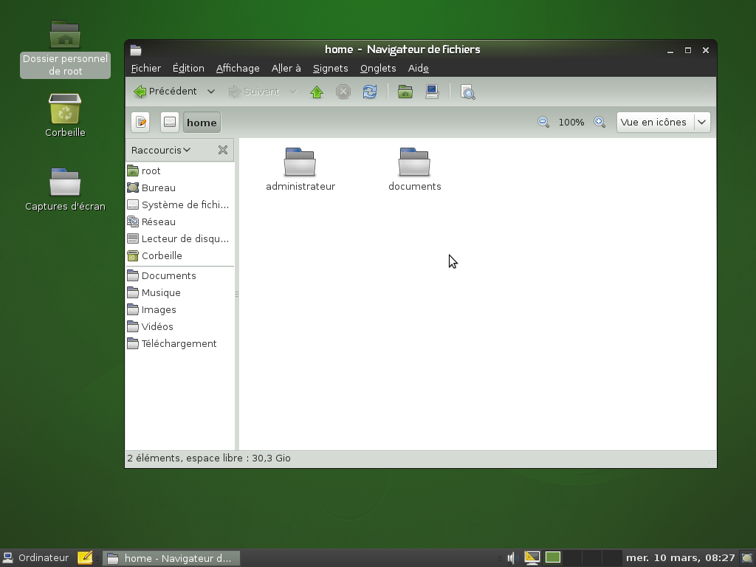
Cliquer sur « Ordinateur » puis « Yast » pour ouvrir le centre de contrôle YaST du serveur.
Cliquer sur « Service réseau » puis « Serveur Samba ».
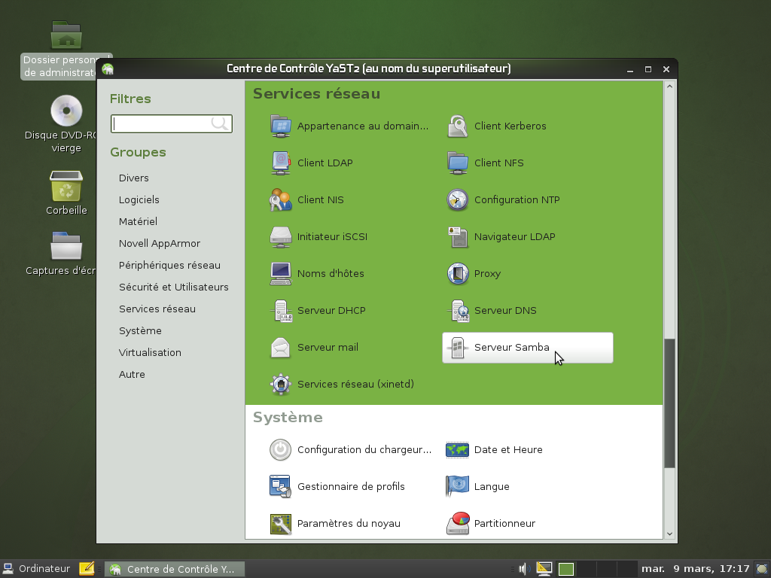
Indiquer le groupe de travail.
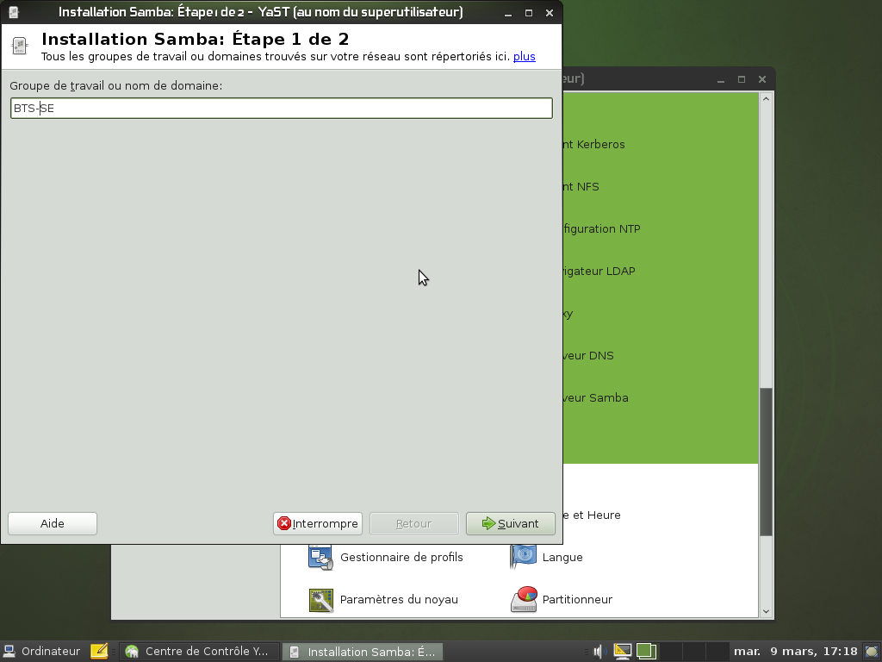
Cliquer sur « Suivant »
Sélectionner « Pas un contrôleur de domaine ».
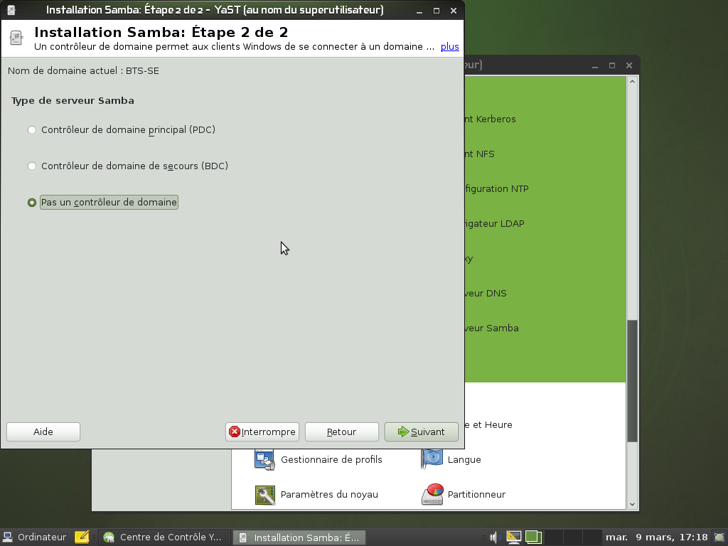
Cliquer sur « Suivant ».
Sélectionner l’onglet « Démarrage ».
Sélectionner « Lors de l’amorçage » et « Ouvrir port dans pare-feu ».
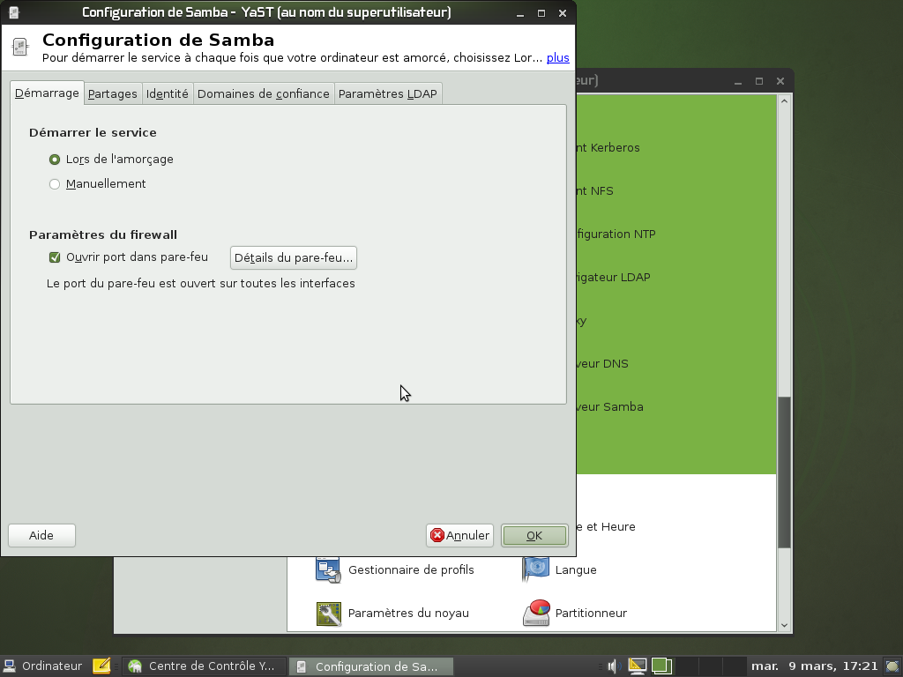
Sélectionner l’onglet « Partages ».
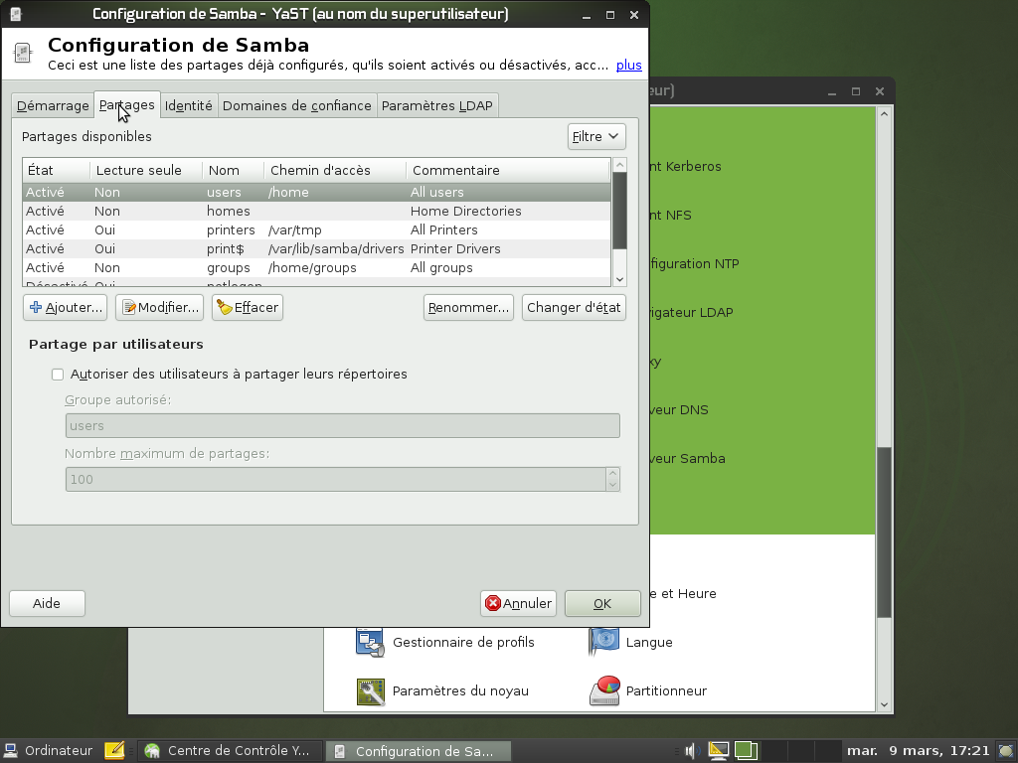
Cliquer sur « Filtre » pour filtrer les partages systèmes.
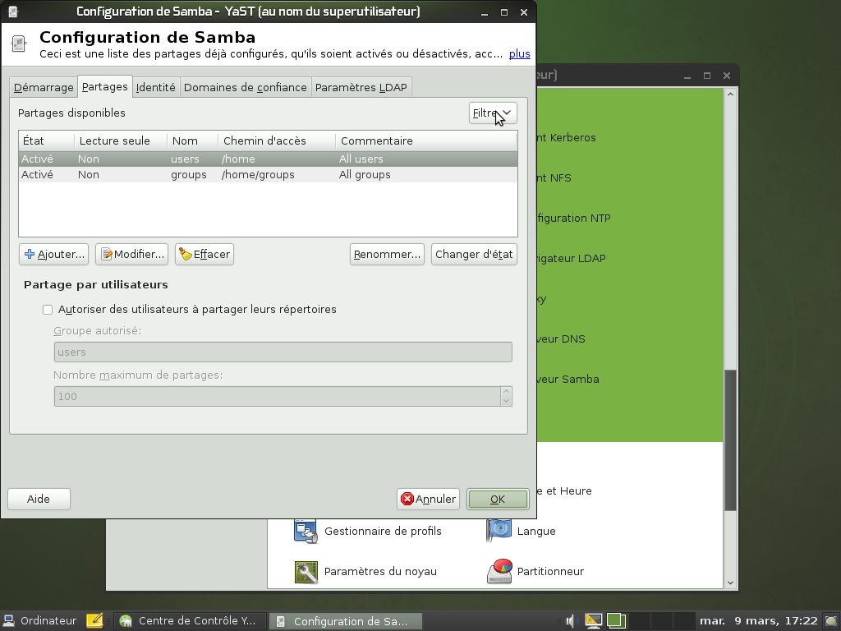
Cliquer sur « + Ajouter… » pour ajouter un nouveau partage.
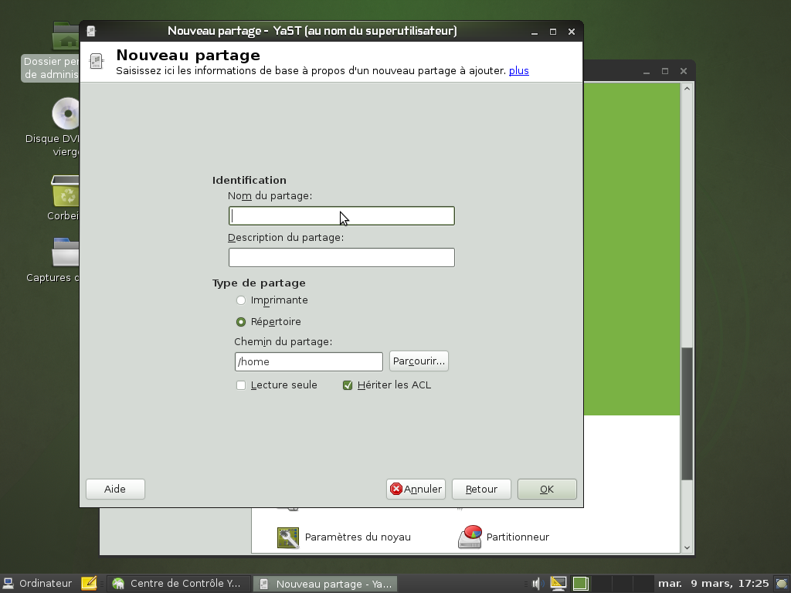
Entrer le nom du partage.
Indiquer le chemin du répertoire à partager ici /home/documents.
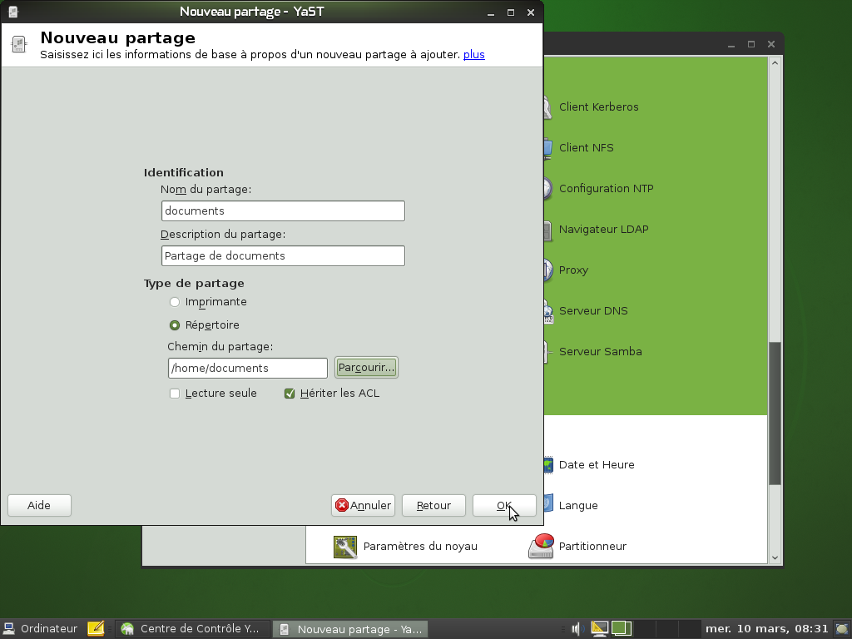
Cliquer sur « OK ».
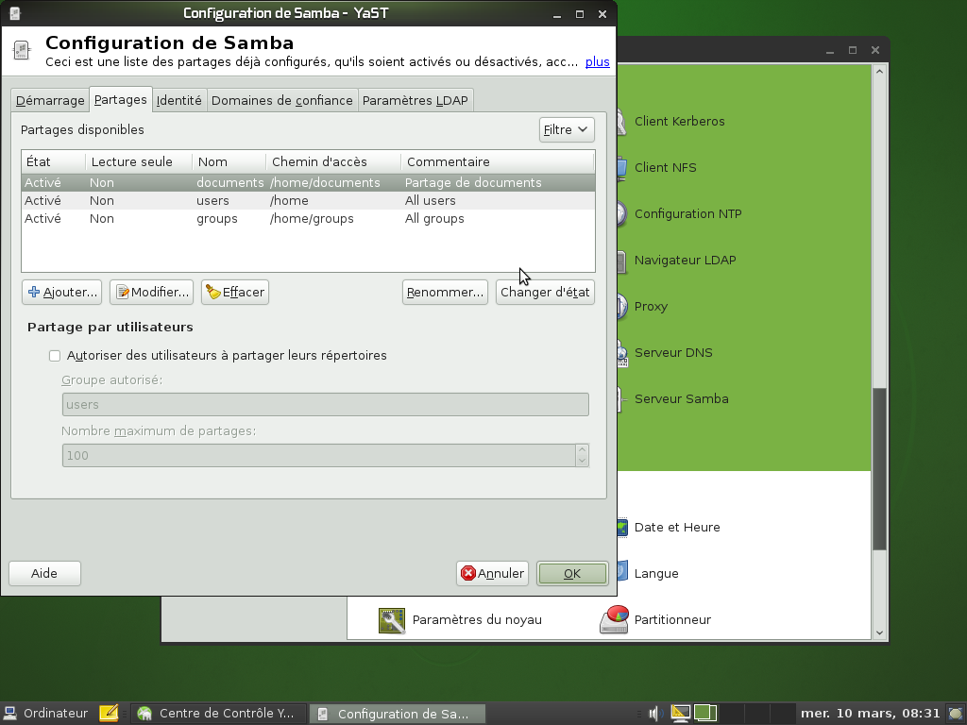
Le partage doit apparaître.
Vérifier les paramètres dans l’onglet « Identité ».
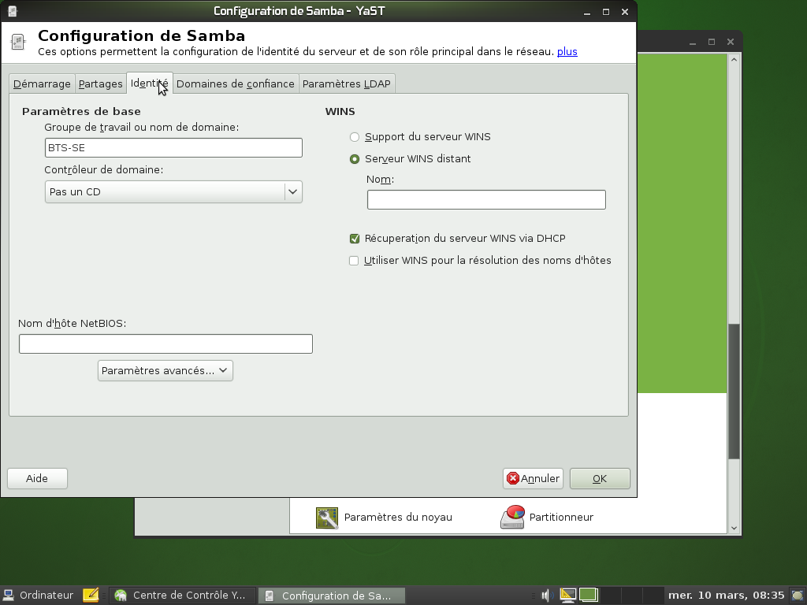
Cliquer alors sur « OK ».
Rechercher et cliquer sur l’application « Terminal GNOME » pour lancer le terminal.
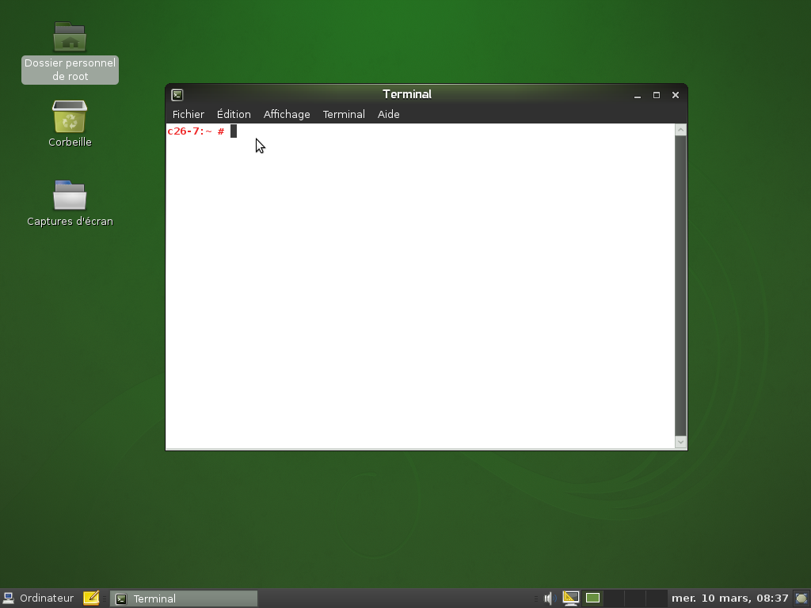
Donner tous les droits d’accès au répertoire « documents » en tapant la commande suivante dans le terminal :
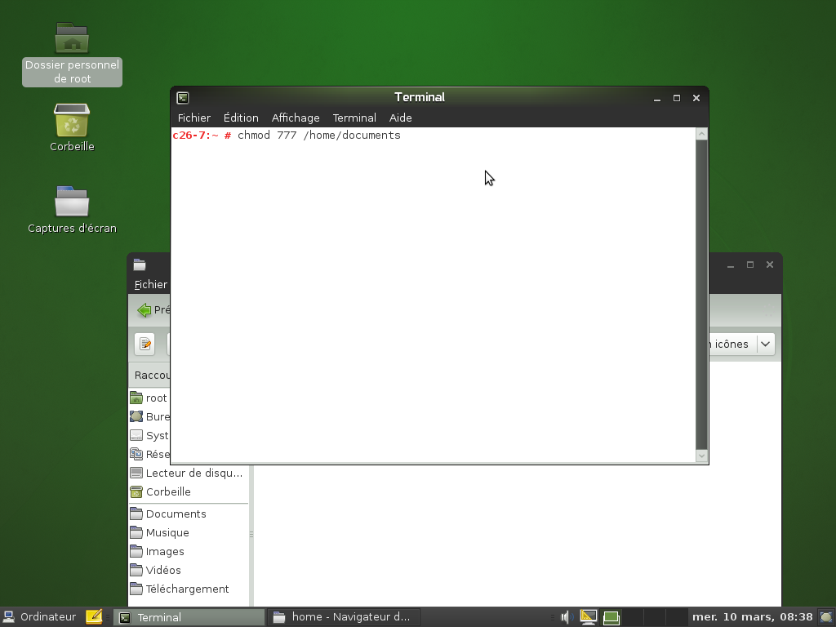
Créer un nouvel utilisateur en tapant les commandes suivantes dans le terminal :
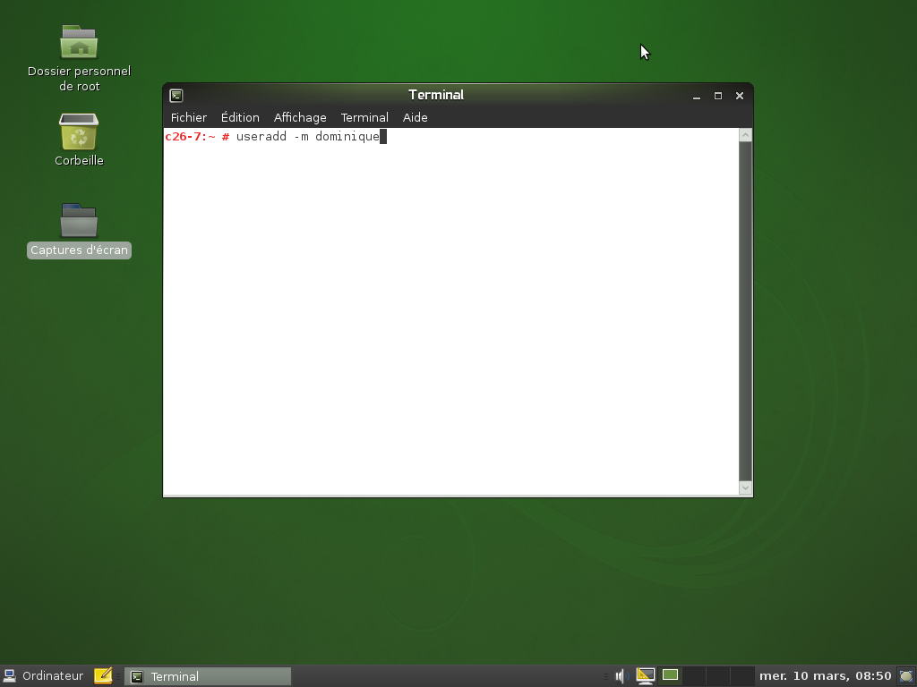
Définir le mot de passe du nouvel utilisateur sous Linux.
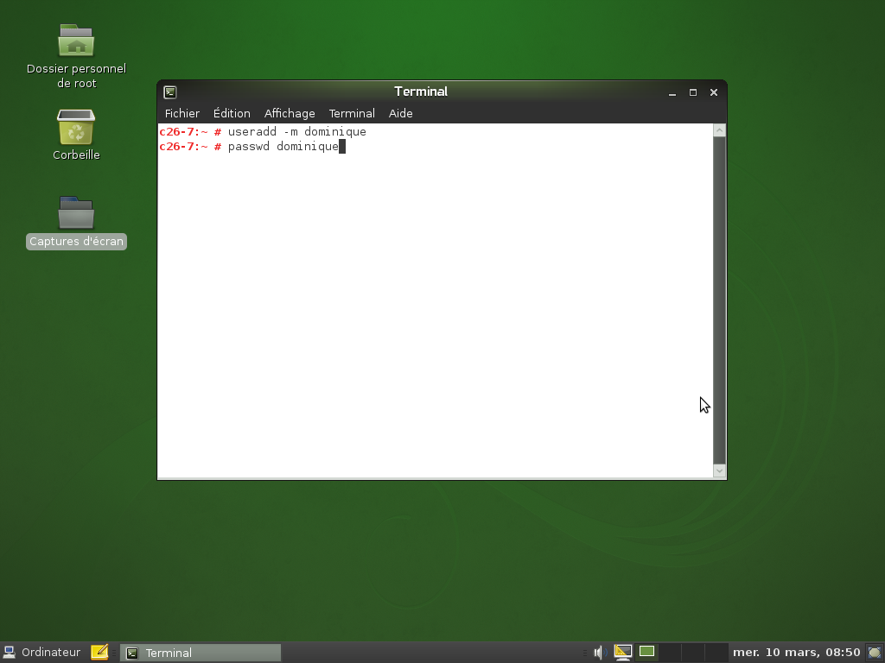
Définir le mot de passe de l’utilisateur pour le service SAMBA (mot de passe à saisir sous Windows lors de la connexion au dossier partagé « documents »).
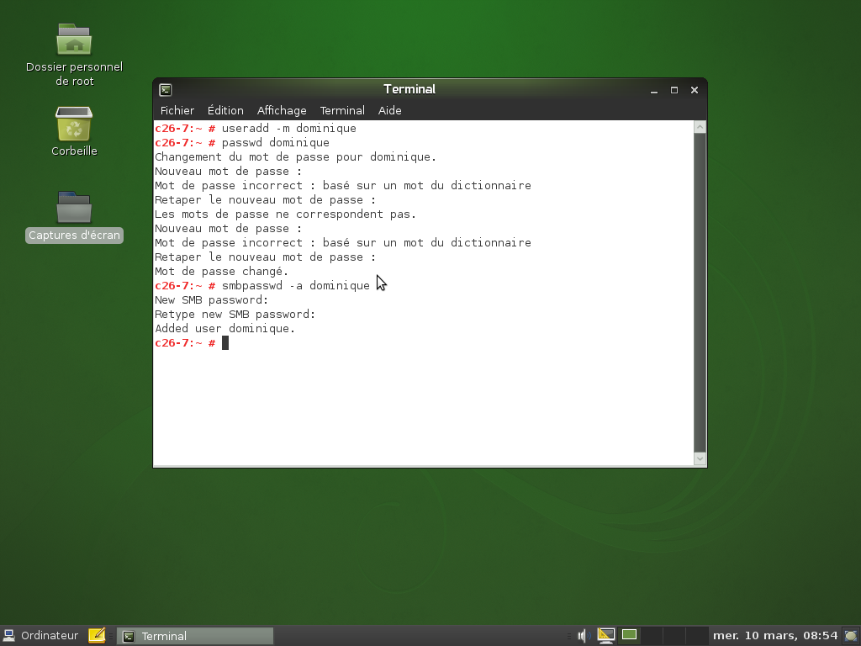
Le répertoire « documents » est maintenant accessible via n’importe quel client (Windows XP) du réseau en tapant le nom d’utilisateur et le mot de passe défini précédemment.
Pour exemple, le fichier essai.txt a été créé depuis un poste client.
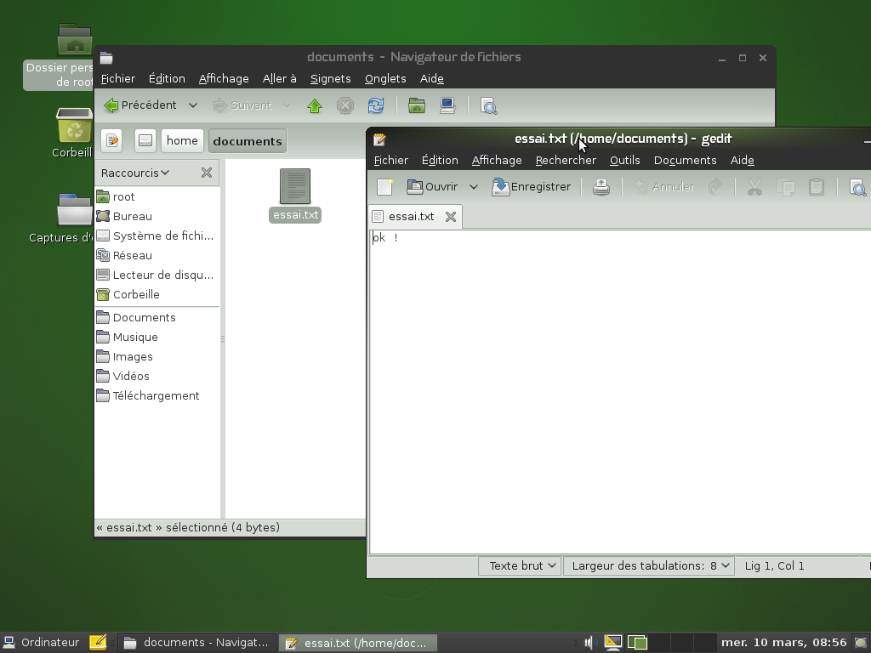
FICHE n°8 : Configuration du service APACHE2

Dans Yast, cliquer sur « Services réseaux », puis sur « Serveur HTTP».

Par défaut défaut, le serveur écoute les requêtes HTTP sur le port 80 des interfaces réseau de l'ordinateur.

Cliquer sur le bouton « suivant », seul le langage de script PHP5 est pris en compte par défaut.

Cliquer sur le bouton « suivant », les paramètres du serveur par défaut sont affichés.

Cliquer sur le bouton « suivant », les paramètres des hôtes virtuels sont affichés (normalement rien). Un hôte virtuel est un site web hébergé sur le même ordinateur que le site par défaut, la différence entre les deux site se fait grâce au nom de domaine sur le DNS (www.sitepardefaut.com = 90.12.14.22 et www.hotevirtuel.com = 90.12.14.22)

Cliquer sur le bouton « suivant », les paramètres de démarrage du service sont affichés. Cliquer sur le bouton « terminer ».

